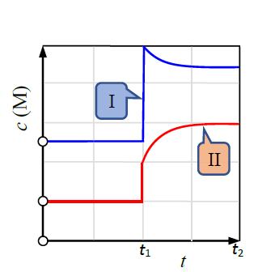1. Σε δοχείο έχει αποκατασταθεί η χημική ισορροπία:

Α(s) + 2B(g) ⇌ 2Γ(g) + Δ(g), Δ*Η* > 0

Tη χρονική στιγμή *t*1 μεταβάλλουμε έναν παράγοντα της χημικής ισορροπίας και αποκαθίσταται νέα χημική ισορροπία από τη χρονική στιγμή *t*2 και μετά. Στο διπλανό γράφημα αποδίδονται οι μεταβολές των συγκεντρώσεων για δύο από τα τέσσερα σώματα της ισορροπίας.

α) Ποιον από τους παράγοντες που ακολουθούν μεταβάλλαμε τη χρονική στιγμή *t*1;

Α) Εισαγωγή καταλύτη

Β) Μείωση του όγκου του δοχείου υπό σταθερή θερμοκρασία

Γ) Αύξηση της θερμοκρασίας

Δ) Εισαγωγή επιπλέον ποσότητας Β(g)

β) Να αιτιολογήσετε την επιλογή σας αναφέροντας σε ποια σώματα αντιστοιχούν οι καμπύλες Ι και ΙΙ.

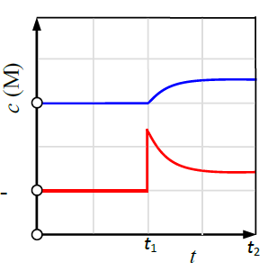

2. Σε δοχείο όγκου *V*, που βρίσκεται στους *θ*οC, περιέχονται x mol N2O4 και y mol NO2 σε κατάσταση ισορροπίας σύμφωνα με την εξίσωση:

N2O4 (g) ⇌ 2 NO2 (g), Δ*Η* > 0

Τη χρονική στιγμή *t*1 μεταβάλλεται ένας από τους συντελεστές της ισορροπίας, οπότε οι συγκεντρώσεις των δύο αερίων μεταβάλλονται σε συνάρτηση με το χρόνο σύμφωνα με το διπλανό διάγραμμα.

Να εξηγήσετε ποιον από τους συντελεστές της χημικής ισορροπίας μεταβάλλαμε και με ποιο τρόπο.

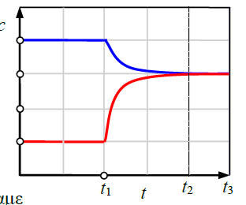3. Για την παραπάνω αντίδραση N2O4 (g) ⇌ 2 NO2 (g), Δ*Η* > 0 και ξεκινώντας από μία άλλη θέση χημικής ισορροπίας έχουμε το διπλανό διάγραμμα. Να εξηγήσετε, ποιον από τους συντελεστές της χημικής ισορροπίας μεταβάλλαμε και με ποιο τρόπο.